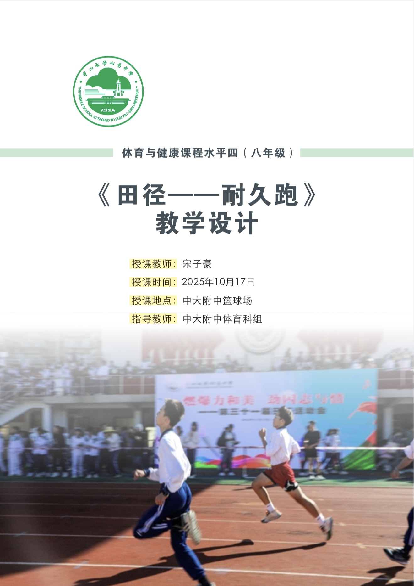

体育与健康水平四（八年级）
田径大单元-耐久跑小单元教学计划
单元内容 |  | 耐久跑 | 教学时数 | 6课时 | 授课对象 |  | 水平四（八年级）
单元  目标 | 运动能力：提高耐久跑的能力，以及在比赛中对技术应用的能力；发展耐力、协调、力量等体能。  健康行为：促使学生积极参与体育锻炼，树立安全运动意识，预防运动损伤，形成健康的生活方式。  体育品德：培养克服困难、坚持到底、顽强拼搏的精神。
课次 | 学习主题 | 学习目标 |  |  |  | 主要教学内容 |  | 教学组织与方法
1 | 耐久跑—途中跑技术 | 1.运动能力：了解耐久跑的理论知识，掌握耐久跑-途中跑技术，并能在日常训练与比赛中熟练应用，发展耐力、力量、协调等身体素质，增强心肺功能。  2.健康行为：养成自主锻炼意识与科学锻炼习惯、树立安全意识，增强情绪调控能力。  3.体育品德：在“学、练、赛”中发扬相互鼓励、团结协作、顽强拼搏，坚持不懈的精神。 |  |  |  | 1.学习耐久跑的理论知识  2.建立正确的途中跑动作模式  3.呼吸与节奏学练  4.体能课课练：上肢力量与核心力量  5.游戏与比赛 |  | 1.学生模范，自主学习  2.教师讲解与示范  3.分层练习，组织展示与评价  4.巡回指导，言语激励  5.组织游戏与比赛
2 | 耐久跑—途中跑 | 1.运动能力：通过练习，提高途中跑呼吸与步伐的配合技术，学会合理分配体能，并将此技术运用到不同情境的运动环节中。  2.健康行为：积极适应运动环境，养成锻炼习惯，增强情绪调控。  3.体育品德：发扬积极进取，坚持不懈的体育精神。 |  |  |  | 1.跑的专项练习  2.复习呼吸与节奏  3.学习耐久跑途中跑  4.体能课课练：核心力量  5.游戏与比赛 |  | 1.学生模范，自主学习  2.教师讲解与示范  3.分层练习，组织展示与评价  4.巡回指导，言语激励  5.组织游戏与比赛
3 | 耐久跑—节奏跑 | 1.运动能力：通过练习，掌握中等强度间歇跑的技术动作，发展心肺耐力和肌肉耐力等素质。  2.健康行为：在学练中培养体育锻炼意识与习惯，预防运动损伤，树立健康安全行为。  3.体育品德：培养克服困难、顽强拼搏、坚持不懈的体育精神。 |  |  |  | 1.跑的专项练习  2.复习耐久跑途中跑技术  3.学习间歇训练法  4.体能课课练：核心力量  5.游戏与比赛 |  | 1.学生模范，自主学习  2.教师讲解与示范  3.分层练习，组织展示与评价  4.巡回指导，言语激励  5.组织游戏与比赛
4 | 耐久跑—定时跑 | 1.运动能力：通过练习，学会呼吸方法和节奏克服“极点”，提高耐久跑能力，发展心肺耐力、肌肉耐力。  2.健康行为：在学练中培养体育锻炼意识与习惯，预防运动损伤，树立健康安全行为。  3.体育品德：培养克服困难、顽强拼搏、坚持不懈的体育精神。 |  |  |  | 1.跑的专项练习  2.复习间歇训练法  3.定时跑  4.体能课课练：上肢力量  5.游戏与比赛 |  | 1.教师讲解与示范  2.分层练习，组织展示与评价  3.巡回指导，言语激励  4.组织游戏与比赛
5 | 耐久跑—发展有氧耐力 | 1.运动能力：在不同运动情境中提升中长跑的技术，掌握呼吸与步伐的配合，并能在展示与比赛中熟练应用，发展有氧耐力、肌肉耐力、增强心肺功能。  2.健康行为：养成自主锻炼意识与科学锻炼习惯、树立安全意识，增强情绪调控能力。  3.体育品德：在“赛学练赛”中发扬超越自我、团结协作、顽强拼搏，坚持不懈的精神。 |  |  |  | 1.跑的专项练习  2.间歇跑  3.持续跑  4.定时跑  5.比赛 |  | 1.学生模范，自主学习  2.教师讲解与示范  3.分层练习，组织展示与评价  4.巡回指导，言语激励  5.组织游戏与比赛
6 | 考核 | 1.运动能力：掌握考核的规则与方法，合理技术动作完成考核，提高800/1000米跑的能力，发展心肺耐力、肌肉耐力和肌肉力量。  2.健康行为：在学练中培养体育锻炼意识与习惯，预防运动损伤，树立健康安全行为。  3.体育品德：培养克服困难、顽强拼搏、坚持不懈的体育精神。 |  |  |  | 1.800/1000米考核  2.总结考核情况 |  | 1.教师讲解与示范  2.组织考核  3.总结考核情况与学习情况评价

水平四（八年级）耐久跑小单元 第1次课
途中跑技术教学设计
一、指导思想
本课以《义务教育体育与健康课程标准（2022年版）》和广州市体育中考中长跑项目为依据，落实“立德树人”根本任务和“健康第一”指导思想。聚焦“教会、勤练、常赛”，帮助学生通过体育锻炼“享受乐趣、增强体质、健全人格、锤炼意志”，养成终身体育运动习惯，形成积极健康的人生态度。在不同运动情境中提升中长跑的动作技术，掌握呼吸与步伐节奏配合，学会克服极点的方法，在展示和比赛中熟练应用。养成自主锻炼意识，科学锻炼习惯；培养超越自我、团结协作、顽强拼搏，坚持不懈的精神。
二、学情分析
八年级的学生正处于青春期，此时是身高快速增长期，肌肉占体重的比重不断增加，有氧耐力和无氧代谢能力明显跟不上身体成长速度。此外，随着学业负担加重，竞争日益激烈，具有害怕挫折的脆弱心理，意志薄弱，但同时他们有独立思考问题和解决问题的能力，有较强的求知欲和自我学习能力。已初步掌握心肺耐力练习的方法，具备心肺耐力练习的基本能力。但心肺耐力练习比较枯燥，针对学生身心特点，安排了形式多样，内容丰富的发展速度耐力的练习方法，让学生在观察中思考和探索，教师积极反馈学生的课堂表现，增强学生的成就感，以达到教学目标。
三、教材分析
本节课教材选自人教版《体育与健康》八年级全一册。中长跑是广州市体育中考必考项目内容之一，800/1000米跑对有氧供能和无氧供能的要求都很高。要求具备良好的速度耐力和肌肉耐力水平，以及掌握呼吸与步伐节奏的配合，在技能学习中，强调呼吸与步伐的结合、控制好跑的节奏，合理的分配体力。
- 学习目标
运动能力：了解耐久跑的理论知识，掌握耐久跑-途中跑技术，并能在日常训练与比赛中熟练应用，发展耐力、力量、协调等身体素质，增强心肺功能。
健康行为：养成自主锻炼意识与科学锻炼习惯、树立安全意识，增强情绪调控能力。
体育品德：在“学、练、赛”中发扬相互鼓励、团结协作、顽强拼搏，坚持不懈的精神。
五、教学内容
1.耐久跑：摆臂与呼吸节奏的配合。
2.体能：上肢、核心力量练习。
六、教学重点、难点
重点：摆臂与呼吸节奏的配合（两步一吸、两步一呼）。
难点：呼吸节奏与步伐的配合，合理分配体力。
七、教法与学法
教法：讲解示范法、启发引导法、竞赛法、激励评价法。
学法：自主、合作、探究、讨论。
八、教学过程
课堂常规--动态热身（慢跑+热身操）--（游戏）“剪刀、石头、布”往返跑大作战--（学）摆臂与呼吸节奏（两步一吸、两步一呼）--（练）“贪吃蛇”耐久跑练习--（赛）莱格尔跑--学生自主讨论耐久跑练习--课课练（Tabata上肢及核心力量练习）放松拉伸--课堂小结及布置作业。
九、教学亮点
1.以赛验学，育体育心
课堂实现了从“以教为主”到“以学为主 ”的真正转变，将过分关注传授知识与技能转变为培养学生核心素养，促进学生形成积极的学习动机，学习态度和学习行为，通过“学、练、赛”学习技能、强身健体，锤炼意志。真正做到“育体、育心、育人”，提升学科育人价值。
2.自主学习，促进发展
本节课从热身律动到技能“学练赛”，再到小组合作探究学习各环节，都充分贯彻了“以学生为主体”的教学理念，培养学生自主、合作、探究学习能力，及分析问题、解决问题能力，提升学科素养能力，促进学生全面发展。
3.关注差异，分层教学
教师关注学生个体差异、考虑男女生差异，采用分层教学，练习环节设计不同的要求，让不同层次的学生都可以根据自身水平进行有效练习，获得深刻的运动体验。
4.学会学习，终生体育
在教学环节中，有意识地培养学生的学习能力，让学生学会发展心肺耐力的练习方法，并融入生活中，学会在不同运动情境中提升中长跑能力，并在这一过程中养成终生体育的良好习惯，成为“终生运动者”。
十、场地器材
篮球场 2块，标志杆8个、标志碟37个，标志桶8个，体操垫4个，跳箱一个，标志杆10个，音响 1 台。
十一、安全措施
1.及时了解学生学情，依据学情制定教学设计；
2.检查场地及器材安全，排除安全隐患；
3.充分热身活动，关注学生身心变化；
4.强调安全注意事项，提醒学生自我及他人人身安全；
5.规范课堂常规，强调练习秩序。
十二、运动指标数据预测
1.平均心率预计：150±5 次/分钟
2.群体运动密度：≥75%
3.个体运动密度：≥55%

体育与健康（水平四）耐久跑—途中跑技术课时计划
年级： 八年级 班级： 初二（2）班 任课教师： 宋子豪
课题名称 | 耐久跑—途中跑技术 |  | 课次 | 1/6 | 年级班级 | 八年（2）班 |  | 人数 |  | 36人
学习  目标 | 运动能力：了解耐久跑的理论知识，掌握耐久跑-途中跑技术，并能在日常训练与比赛中熟练应用，发展耐力、力量、协调等身体素质，增强心肺功能。  健康行为：养成自主锻炼意识与科学锻炼习惯、树立安全意识，增强情绪调控能力。  体育品德：在“学、练、赛”中发扬相互鼓励、团结协作、顽强拼搏，坚持不懈的精神。
教学  内容 | 1.耐久跑：摆臂与呼吸节奏的配合。  2.体能：上肢、核心力量练习。
重点  难点 | 学习重点 | 摆臂与呼吸节奏的配合（两步一吸、两步一呼）。
重点  难点 | 学习难点 | 呼吸节奏与步伐的配合，合理分配体力。
重点  难点 | 教学组织 | 个人练习、集体练习、探究练习、个人纠错、兼顾全体、关注个体。
重点  难点 | 教学方法 | 教法：讲解示范法、启发引导法、竞赛法、激励评价法。  学法：自主、合作、探究、讨论。
安全  保障 | 1.课前认真检查场地器材、穿着等状况，消除安全隐患。2.安置好见习生，加强安全教育，提高自我保护能力。3.充分热身，预防运动损伤。4.合理安排练习间距，避免发生碰撞。 |  |  |  |  | 场地器材 | 篮球场 2块，标志杆8个、标志碟37个，标志桶8个，体操垫4个，跳箱一个，标志杆10个，音响 1 台。
课的  结构 | 具体教学内容 |  | 教与学的方法 |  |  | 组织形式 |  |  |  |  | 运动负荷
 |  |  |  |  |  |  |  |  |  |  | 运动时间（分钟） | 强度  （次/分钟）
一、开  始  部  分  (2  分 钟)  二、准  备  部  分  (6分钟) | 课堂常规  - 体委整理队伍。  - 师生问好。  - 安排见习生。  - 宣布课堂内容。  - 安全提示。  6.上课要求。  动态热身  1.慢跑到指定位置。  2.跟随老师做动态热身操。  ①关节活动。  ②开合跳。  ③提膝触肘。  ④胯下击掌。  ⑤后踢跑。  ⑥高抬腿。 |  | 教师：师生问好，宣布课的内容、要求及安全教育，安排见习生，导入新课。  学生：师生问好，集合做好快静齐，精神饱满，注意力集中，认真听讲。  评价：是否做到“快静齐”，注意力集中。  教师：  1.带领学生进行热身操。  2.言语引导、激励。  学生：  1.听老师指令，认真做动态热身。  2.积极参与，充分热身。  评价：积极参与，身体微出汗。 |  |  | 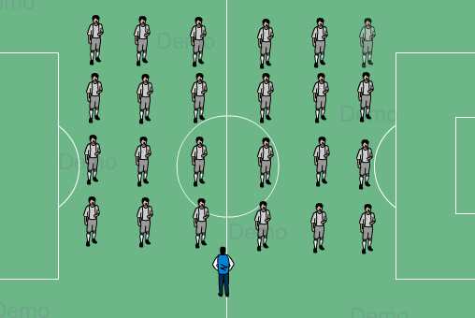  要求：口令响亮，动作迅速。  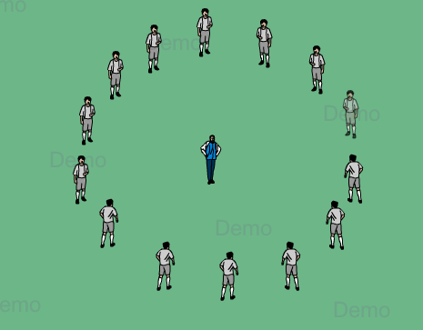  要求：积极参与。 |  |  |  |  | 1  分钟  3  分钟 | 80-90次/分钟  120-  140次/分钟
三、基  本  部  分  学  练  赛  评  一  体  化  （28分钟） | 一、学练赛评部分  【游戏】  小游戏“剪刀、石头、布”往返跑大作战。  规则：两人一组，站于篮球场边线，比赛开始，两人进行猜拳，输者跑向身后的篮球场边线进行一次折返跑，依此重复进行。  【学】  - 摆臂技术与呼吸节奏（两步一呼、两步一吸）  - 整合练习：原地踏步走配合呼吸摆臂练习。  - 结伴跑：两人一组进行结伴跑，自主体验摆臂与呼吸节奏的配合。  【练】  “贪吃蛇”耐久跑练习。  规则：以小组为单位，站于线后，哨响后第一名同学出发，跑至终点绕过标志桶后，返回与第二名同学击掌，两人再次出发，依此重复。  【赛】  1、“莱格尔跑”大比拼（学生根据提示进行耐久跑比拼  ）。  规则：  ①学生在音频提示的“滴”声之间，从一条标志线跑到另一条并踩线，听到“嘟”声则进入下一个加速阶段。  ②若2次未能在“滴”声前完成折返跑，则淘汰。  2、分组探究学习：  利用场边器材，小组内自主讨论耐久跑训练方法，并开始练习。  二、【体能课课练】  1.俯身开合跳*2  2.俯身拨球*2  3.螃蟹步*2  4.台阶交换跳*2 |  | 教师：  1.讲解游戏规则，组织学生进行游戏；  2.进行安全提醒。  学生：  - 认真积极参与比赛。  2.带着问题找答案。  3.注意安全及要求。  评价：参与的积极性。  教师：  1.讲解示范：屈臂，以肩关节为轴前后推动，纠正“左右晃臂”，“手臂过直等问题”。  2.强调动作要领，解决教学重难点。3.教师进行安全提醒。  学生：1.大胆讨论，大胆发言。  2.跟随老师指令进行摆臂练习及呼吸节奏练习。  3.运动时注意安全。  评价：团结协作，积极鼓励。  教师：  - 分组，讲解规则。  - 巡视个别纠错，表扬鼓励。  3.提醒学生注意安全。  学生：  - 认真听老师安排进行练习。  - 积极讨论，坚持到底，互相鼓励。强化持续跑练习方法。  评价：学生途中跑技术与呼吸节奏是否正确？练习中能否克服困难、坚持到底完成目标。  教师：  - 带领和组织学生积极参与。  - 语言激励学生。  - 提醒学生注意安全。  - 因身体差异性，分层练习。  学生：  - 认真听老师安排进行比赛。  2.坚持到底，互相鼓励。  评价：坚持不懈、顽强拼搏、积极参与。养成运动后科学合理的补水习惯。  教师：  1.分好场地组织学生开始自主探究。  - 语言激励学生。  3.提醒学生注意安全。  学生：  - 小组内大胆发言，发挥想象力积极参与。  2.坚持到底，互相鼓励。  评价：坚持不懈、顽强拼搏、积极参与。  教师：  - 与学生一起进行体能课课练。  2.教师语言引导，鼓励学生不怕困难，坚持不懈。  学生：积极参与，跟随老师一起进行练习。  评价：积极参与，挑战自我，坚持不懈。 |  |  | 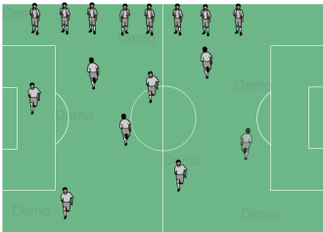  要求：精神饱满，认真参与。  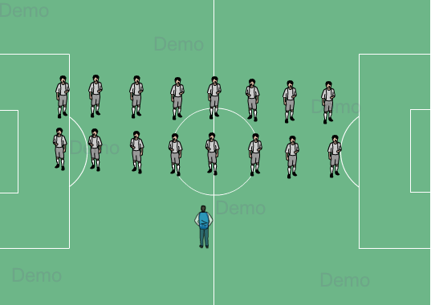  要求：1.摆臂：前不露肘、后不露掌。  - 呼吸节奏：两步一吸、两步一呼。  - 步幅开阔，脚跟过渡到前脚掌。  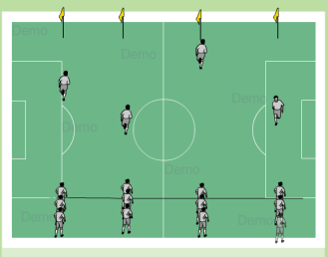  要求：积极参与练习，克服困难，正确摆臂和固定呼吸节奏。  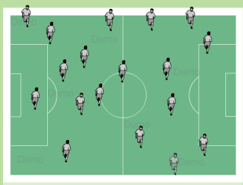  要求：克服极点，积极参与，互相鼓励，团结协作，顽强拼搏。  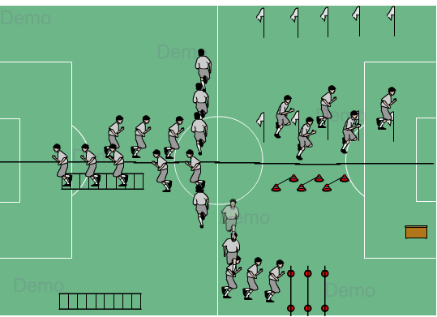  要求：积极参与，大胆发言、互相鼓励，团结协作，顽强拼搏  要求：克服极点，积极参与，挑战自我，坚持不懈。 |  |  |  |  | 3  分钟  3  分钟  3分钟  5  分钟  7  分钟  7  分钟 | 130-140次/分钟  100-110次/分钟  140-160次/分钟  150-170次/分钟  140-160次/分钟  170-180次/分钟
四、结  束  部  分  （4分钟） | 一、拉伸放松。  二、课堂小结，布置课后作业，回收器材。  三、宣布下课，师生再见。 |  | 教师：  - 带领同学进行拉伸放松。  - 进行小结，表扬鼓励学生。  3.布置课后作业。  学生：  - 跟随教师做放松练习。  - 认真倾听总结与评价，进行反思。  3.明确家庭作业。  评价：掌握静态拉伸动作及原理。 |  |  | 要求：安静有序，放松充分。 |  |  |  |  | 1  分钟 | 100-110次/分钟
预计  负荷 |  |  |  |  |  | 预计平均心率  7 |  |  | 150±5次/分
预计  负荷 |  |  |  |  |  | 个体运动密度  （练习密度） |  |  | ≥55%
预计  负荷 |  |  |  |  |  | 运群体运动密度（运动密度） |  |  | ≥75%
体育家庭作业 | 1.每周进行一次耐久跑练习：男生1000m、女生800m
课后
反思
课堂
资源

